安装使用产品前，请仔细阅读说明书
使 用 说 明 书
810+479+534+A561+A555+P09-5头风卷龙

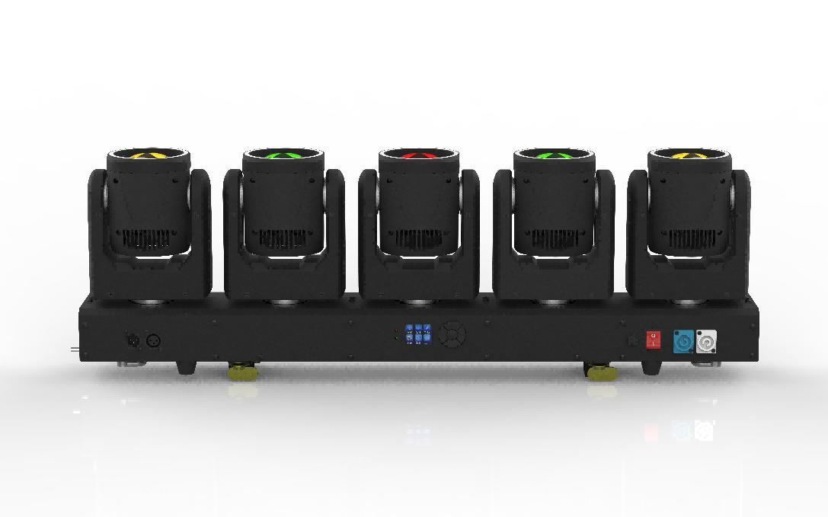
目录

1.注意事项与安装注意事项与安装 3
1.1声明 3
1.2维护保养 3
1.3产品注意事项 3
1.4产品介绍 4
2.显示面板及按键定义 4
2.1控制面板 4
2.2菜单功能 5
3.主从机控制 7
4.DMX512控制 7
4.1 地址码 7
4.2 CH26通道表 8
4.3 CH75通道表 9
5.常见故障 12

1.注意事项与安装注意事项与安装

1.1声明
感谢您选用我们公司的产品！本产品在出厂时，性能完好，包装完整。为了您安全有效地使用本产品，在您使用本产品之前，请您仔细完整地阅读这份使用说明书。本说明书包含了安装和使用的重要信息，请按照说明书的要求进行安装和操作，同时，请妥善保管本说明书，以便随时使用。
本手册如有技术改动，恕不另行通知。

1.2维护保养
- 该灯具仅供专业使用。
- 如果本灯具的外部软电缆或电线受损，应使用制造商或其服务代理商提供的专用电线或电线进行更换。
- 本灯具所包含的光源只能由制造商或其服务代理商或类似的有资质人员更换。
- 始终将产品连接到受保护的电路（断路器或保险丝）上。确保产品具有适当的电气接地，以避免触电或火灾的风险。
- 为避免不必要的磨损并延长其使用寿命，在不使用时，应通过断路器或拔掉插头完全切断电源。
- 该产品运行时外壳可能会发热。应将本产品安装在通风良好的位置。
- 当将产品从极端温度环境中转移时（例如，从寒冷的卡车转移到温暖潮湿），产品的内部电子器件可能会结露。为避免造成故障，请在接通电源前让产品充分适应周围环境。
- 众所周知，闪光灯会引发癫痫发作。用户必须遵守当地关于闪光灯使用的通知法律。

1.3产品注意事项
- 在清洁产品或更换保险丝之前，请先断开电源。
- 在不使用时，更换并固定好所有电源、数据、USB 或其他端口的防护罩，使其达到 IP防护等级。
- 在头顶上方安装本产品时，请使用安全绳索。
- 将本产品连接到有接地且受保护的电路。
- 产品开启时，查看光源。
- 在操作或接通电源时，请勿在本产品 20 厘米范围内放置任何易燃材料。
- 如果外壳、镜片或电缆出现损坏，请勿操作本产品。
- 只能使用把手或吊装/安装支架来搬运本产品。
- 为避免不必要的磨损并延长其使用寿命，在不使用时，应通过断路器或拔掉插头完全切断电源。
- 如遇严重的运行问题，应立即停止使用

1.4产品介绍
- 电压: DC 24+12V
- 功率: 324W
- 灯珠: 5颗6065四合一RGBW + 18颗5050幻彩三合一RGB灯带*5
- 控制方式: DMX512、自走、声控、带RDM功能
- 通道: CH26,CH75
- 调光: 32bit 0~100%线性调光
- 特点： 无极+辅光+光束
- 工作温度: -30度~50度
- 频闪频率: 1~30HZ
- 外观: 金属、黑色
- 连接方式：DMX512输入输出 / 电源输入输出。
- IP 等级: IP20
- 尺寸:
- 重量:

2.显示面板及按键定义

2.1控制面板

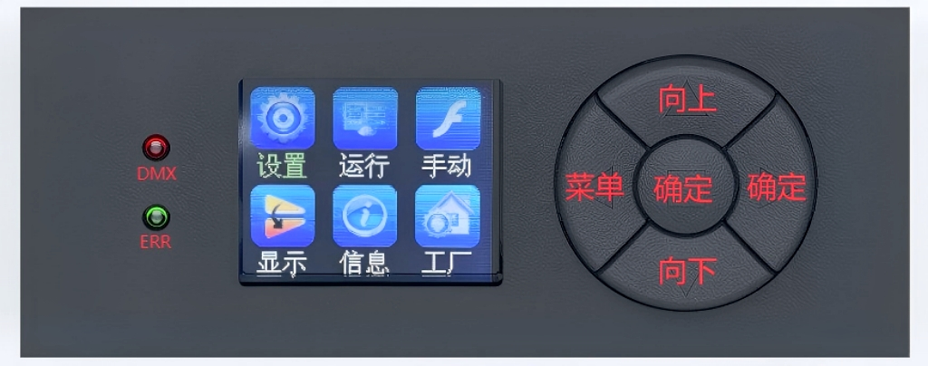

菜单键：进入/返回主菜单
向上键: 菜单功能向上选择/参数递加
向下键: 菜单功能向下选择/参数递减
确认键：选择菜单功能，并于菜单功能参数修改时做确定并保存。

2.2菜单功能
通电开机整机复位后，按菜单键，进入主菜单（主菜单界面无操作30秒后退出），详见主菜单功能表（共5个主菜单选项）；向上或向下键选择主菜单，确认键进入修改各项菜单之功能参数，修改后再按确认键保存当前功能参数（保存后具备掉电记忆）。

主菜单 | 子菜单 | 菜单功能说明
1、系统设置 | 1、DMX地址 | 向上或向下修改DMX地址码（地址码可选范围001-512），确认键保存，默认001。
1、系统设置 | 2、X反转 | 向上或向下修改X反转开启/关闭，确认键保存，默认关闭。
1、系统设置 | 3、Y反转 | 向上或向下修改Y反转开启/关闭，确认键保存，默认关闭。
1、系统设置 | 4、无信号 | 向上或向下修改信号清零/保持，确认键保存，默认清零。
1、系统设置 | 5、声控灵敏度 | 向上或向下修改（范围000-099），确定键保存，默认009。
1、系统设置 | 6、温度-风扇 | 向上或向下修改自动/标准/安静，确定键保存，默认自动。
1、系统设置 | 7、调光曲线 | 向上或向下修改线性曲线/平方率曲线/反平方率曲线/S曲线，确认键保存，默认线性曲线。
1、系统设置 | 8、调光曲线 | 向上或向下修改快速/平滑，确认键保存，默认快速。
1、系统设置 | 9、ID编号 | 向上或向上修改关闭/Y1-Y5，确认键保存，默认关闭。
1、系统设置 | 10、复位 | 向上或向上修改是/否，确认键保存，默认否。
1、系统设置 | 11、恢复出厂设置 | 向上或向上修改是/否，确认键保存，默认否。
1、系统设置 | 12、高级设置
2、运行模式 | 1、运行模式 | 向上或向下选择运行模式DMX/声控/自动，确认键保存，默认DMX。
2、运行模式 | 2、通道选择 | 向上或向下选择通道CH26,CH75，确认键保存，默认CH26。
3、手动控制 | 1、X轴 | 向上或向下修改（可调范围000-255），确认键保存，默认000。
3、手动控制 | 2、X轴微调 | 向上或向下修改（可调范围000-255），确认键保存，默认000。
3、手动控制 | 3、X轴速度 | 向上或向下修改（可调范围000-255），确认键保存，默认000。
3、手动控制 | 4、X轴宏功能 | 向上或向下修改（可调范围000-255），确认键保存，默认000。
3、手动控制 | 5、Y轴 | 向上或向下修改（可调范围000-255），确认键保存，默认000。
3、手动控制 | 6、Y轴微调 | 向上或向下修改（可调范围000-255），确认键保存，默认000。
3、手动控制 | 7、Y轴速度 | 向上或向下修改（可调范围000-255），确认键保存，默认000。
3、手动控制 | 8、Y轴宏功能 | 向上或向下修改（可调范围000-255），确认键保存，默认000。
3、手动控制 | 9、X轴无极 | 向上或向下修改（可调范围000-255），确认键保存，默认000。
3、手动控制 | 10、调光 | 向上或向下修改（可调范围000-255），确认键保存，默认255。
3、手动控制 | 11、主灯频闪 | 向上或向下修改（可调范围000-255），确认键保存，默认000。
3、手动控制 | 12、光环频闪 | 向上或向下修改（可调范围000-255），确认键保存，默认000。
3、手动控制 | 13、红色 | 向上或向下修改（可调范围000-255），确认键保存，默认000。
3、手动控制 | 14、绿色 | 向上或向下修改（可调范围000-255），确认键保存，默认000。
3、手动控制 | 15、蓝色 | 向上或向下修改（可调范围000-255），确认键保存，默认000。
3、手动控制 | 16、白色 | 向上或向下修改（可调范围000-255），确认键保存，默认000。
3、手动控制 | 17、色温 | 向上或向下修改（可调范围000-255），确认键保存，默认000。
3、手动控制 | 18、颜色宏 | 向上或向下修改（可调范围000-255），确认键保存，默认000。
3、手动控制 | 19、光环红色 | 向上或向下修改（可调范围000-255），确认键保存，默认000。
3、手动控制 | 20、光环绿色 | 向上或向下修改（可调范围000-255），确认键保存，默认000。
3、手动控制 | 21、光环蓝色 | 向上或向下修改（可调范围000-255），确认键保存，默认000。
3、手动控制 | 22、主灯模式 | 向上或向下修改（可调范围000-255），确认键保存，默认000。
3、手动控制 | 23、主灯模式速度 | 向上或向下修改（可调范围000-255），确认键保存，默认000。
3、手动控制 | 24、光环模式 | 向上或向下修改（可调范围000-255），确认键保存，默认000。
3、手动控制 | 25、光环模式速度 | 向上或向下修改（可调范围000-255），确认键保存，默认000。
3、手动控制 | 26、功能 | 向上或向下修改（可调范围000-255），确认键保存，默认000。
4、显示设置 | 1、语言选择 | 向上或向下选择中文/EN（英文），确认键保存，默认中文。
4、显示设置 | 2、倒显设置 | 向上或向下选择关闭/开启倒显设置，确认键保存，默认关闭。
4、显示设置 | 3、屏保设置 | 向上或向下选择关闭/开启背光设置，确认键保存，默认开启。
4、显示设置 | 4、软件版本 | M5RF
5、信息设置 | 传感器 | 用于查看霍尔状态和温度通信状态
5、信息设置 | 错误信息 | 用于显示错误信息
5、信息设置 | 通道信息 | 用于显示DMX通道数据
5、信息设置 | 时间信息 | 开灯时间  灯具时间
6、工厂设置 | 显示请输入密码！向上或向下修改为138，再按确认键进入工厂设置。 | 1、X1轴校准 | 向上或向下修改（范围000-255），确认键保存，默认128。
6、工厂设置 | 显示请输入密码！向上或向下修改为138，再按确认键进入工厂设置。 | 2、Y1轴校准 | 向上或向下修改（范围000-255），确认键保存，默认128。
6、工厂设置 | 显示请输入密码！向上或向下修改为138，再按确认键进入工厂设置。 | 3、F1轴校准 | 向上或向下修改（范围000-255），确认键保存，默认128。
6、工厂设置 | 显示请输入密码！向上或向下修改为138，再按确认键进入工厂设置。 | 4、X2轴校准 | 向上或向下修改（范围000-255），确认键保存，默认128。
6、工厂设置 | 显示请输入密码！向上或向下修改为138，再按确认键进入工厂设置。 | 5、Y2轴校准 | 向上或向下修改（范围000-255），确认键保存，默认128。
6、工厂设置 | 显示请输入密码！向上或向下修改为138，再按确认键进入工厂设置。 | 6、F2轴校准 | 向上或向下修改（范围000-255），确认键保存，默认128。
6、工厂设置 | 显示请输入密码！向上或向下修改为138，再按确认键进入工厂设置。 | 7、X3轴校准 | 向上或向下修改（范围000-255），确认键保存，默认128。
6、工厂设置 | 显示请输入密码！向上或向下修改为138，再按确认键进入工厂设置。 | 8、Y3轴校准 | 向上或向下修改（范围000-255），确认键保存，默认128。
6、工厂设置 | 显示请输入密码！向上或向下修改为138，再按确认键进入工厂设置。 | 9、F3轴校准 | 向上或向下修改（范围000-255），确认键保存，默认128。
6、工厂设置 | 显示请输入密码！向上或向下修改为138，再按确认键进入工厂设置。 | 10、X4轴校准 | 向上或向下修改（范围000-255），确认键保存，默认128。
6、工厂设置 | 显示请输入密码！向上或向下修改为138，再按确认键进入工厂设置。 | 11、Y4轴校准 | 向上或向下修改（范围000-255），确认键保存，默认128。
6、工厂设置 | 显示请输入密码！向上或向下修改为138，再按确认键进入工厂设置。 | 12、F4轴校准 | 向上或向下修改（范围000-255），确认键保存，默认128。
6、工厂设置 | 显示请输入密码！向上或向下修改为138，再按确认键进入工厂设置。 | 13、X5轴校准 | 向上或向下修改（范围000-255），确认键保存，默认128。
6、工厂设置 | 显示请输入密码！向上或向下修改为138，再按确认键进入工厂设置。 | 14、Y5轴校准 | 向上或向下修改（范围000-255），确认键保存，默认128。
6、工厂设置 | 显示请输入密码！向上或向下修改为138，再按确认键进入工厂设置。 | 15、F5轴校准 | 向上或向下修改（范围000-255），确认键保存，默认128。
6、工厂设置 | 显示请输入密码！向上或向下修改为138，再按确认键进入工厂设置。 | 16、X行程 | 向上或向下修改（范围000-255），确认键保存，默认128。
6、工厂设置 | 显示请输入密码！向上或向下修改为138，再按确认键进入工厂设置。 | 17、Y行程 | 向上或向下修改（范围000-255），确认键保存，默认128。
6、工厂设置 | 显示请输入密码！向上或向下修改为138，再按确认键进入工厂设置。 | 18、开启值 | 向上或向下修改（范围000-255），确认键保存，默认180。
6、工厂设置 | 显示请输入密码！向上或向下修改为138，再按确认键进入工厂设置。 | 19、红色 | 向上或向下修改（范围032-255），确认键保存，默认255。
6、工厂设置 | 显示请输入密码！向上或向下修改为138，再按确认键进入工厂设置。 | 20、绿色 | 向上或向下修改（范围032-255），确认键保存，默认255。
6、工厂设置 | 显示请输入密码！向上或向下修改为138，再按确认键进入工厂设置。 | 21、蓝色 | 向上或向下修改（范围032-255），确认键保存，默认255。
6、工厂设置 | 显示请输入密码！向上或向下修改为138，再按确认键进入工厂设置。 | 22、白色 | 向上或向下修改（范围032-255），确认键保存，默认255。
6、工厂设置 | 显示请输入密码！向上或向下修改为138，再按确认键进入工厂设置。 | 23、红色1 | 向上或向下修改（范围032-255），确认键保存，默认252。
6、工厂设置 | 显示请输入密码！向上或向下修改为138，再按确认键进入工厂设置。 | 24、绿色1 | 向上或向下修改（范围032-255），确认键保存，默认252。
6、工厂设置 | 显示请输入密码！向上或向下修改为138，再按确认键进入工厂设置。 | 25、蓝色1 | 向上或向下修改（范围032-255），确认键保存，默认252。
6、工厂设置 | 显示请输入密码！向上或向下修改为138，再按确认键进入工厂设置。 | 26、白色1 | 向上或向下修改（范围032-255），确认键保存，默认252。
6、工厂设置 | 显示请输入密码！向上或向下修改为138，再按确认键进入工厂设置。 | 27、红色2 | 向上或向下修改（范围032-255），确认键保存，默认252。
6、工厂设置 | 显示请输入密码！向上或向下修改为138，再按确认键进入工厂设置。 | 28、绿色2 | 向上或向下修改（范围032-255），确认键保存，默认252。
6、工厂设置 | 显示请输入密码！向上或向下修改为138，再按确认键进入工厂设置。 | 29、蓝色2 | 向上或向下修改（范围032-255），确认键保存，默认252。
6、工厂设置 | 显示请输入密码！向上或向下修改为138，再按确认键进入工厂设置。 | 30、白色2 | 向上或向下修改（范围032-255），确认键保存，默认252。
6、工厂设置 | 显示请输入密码！向上或向下修改为138，再按确认键进入工厂设置。 | 31、红色3 | 向上或向下修改（范围032-255），确认键保存，默认252。
6、工厂设置 | 显示请输入密码！向上或向下修改为138，再按确认键进入工厂设置。 | 32、绿色3 | 向上或向下修改（范围032-255），确认键保存，默认252。
6、工厂设置 | 显示请输入密码！向上或向下修改为138，再按确认键进入工厂设置。 | 33、蓝色3 | 向上或向下修改（范围032-255），确认键保存，默认252。
6、工厂设置 | 显示请输入密码！向上或向下修改为138，再按确认键进入工厂设置。 | 34、白色3 | 向上或向下修改（范围032-255），确认键保存，默认252。
6、工厂设置 | 显示请输入密码！向上或向下修改为138，再按确认键进入工厂设置。 | 35、红色4 | 向上或向下修改（范围032-255），确认键保存，默认252。
6、工厂设置 | 显示请输入密码！向上或向下修改为138，再按确认键进入工厂设置。 | 36、绿色4 | 向上或向下修改（范围032-255），确认键保存，默认252。
6、工厂设置 | 显示请输入密码！向上或向下修改为138，再按确认键进入工厂设置。 | 37、蓝色4 | 向上或向下修改（范围032-255），确认键保存，默认252。
6、工厂设置 | 显示请输入密码！向上或向下修改为138，再按确认键进入工厂设置。 | 38、白色4 | 向上或向下修改（范围032-255），确认键保存，默认252。
6、工厂设置 | 显示请输入密码！向上或向下修改为138，再按确认键进入工厂设置。 | 39、红色5 | 向上或向下修改（范围032-255），确认键保存，默认252。
6、工厂设置 | 显示请输入密码！向上或向下修改为138，再按确认键进入工厂设置。 | 40、绿色5 | 向上或向下修改（范围032-255），确认键保存，默认252。
6、工厂设置 | 显示请输入密码！向上或向下修改为138，再按确认键进入工厂设置。 | 41、蓝色5 | 向上或向下修改（范围032-255），确认键保存，默认252。
6、工厂设置 | 显示请输入密码！向上或向下修改为138，再按确认键进入工厂设置。 | 42、白色5 | 向上或向下修改（范围032-255），确认键保存，默认252。
6、工厂设置 | 显示请输入密码！向上或向下修改为138，再按确认键进入工厂设置。 | 43、电流 | 向上或向下修改（范围032-255），确认键保存，默认240。
6、工厂设置 | 显示请输入密码！向上或向下修改为138，再按确认键进入工厂设置。 | 44、温度 | 向上或向下修改温度参数（范围40-65），确认键保存，默认060。
6、工厂设置 | 显示请输入密码！向上或向下修改为138，再按确认键进入工厂设置。 | 45、LED | 向上或向下修改LEDA/LEDB，确定键保存，默认LEDA。
6、工厂设置 | 显示请输入密码！向上或向下修改为138，再按确认键进入工厂设置。 | 46、LEDXYF方向 | 向上或向下修改（范围000-255），确认键保存，默认000。
6、工厂设置 | 显示请输入密码！向上或向下修改为138，再按确认键进入工厂设置。 | 47、Logo | 向上或向下选择000 /001，确认键保存，默认000。
6、工厂设置 | 显示请输入密码！向上或向下修改为138，再按确认键进入工厂设置。 | 48、同步更新 | 向上或向下选择开启/关闭，确认键保存，默认关闭。
6、工厂设置 | 显示请输入密码！向上或向下修改为138，再按确认键进入工厂设置。 | 49、时间清零 | 向上或向下选择是/否，确认键保存，默认否。

3.主从机控制
有2台或2台以上相同的灯具用DMX三芯信号线连接，所有灯具修改为001~512任意地址码，设置任意一台为主机，其它灯具则为从机，所有从机显示屏不闪烁；用主机调节渐变、脉变、跳变、声控、自走效果时，所有从机同步渐变、脉变、跳变、声控、自走效果。
特别注意：1、一组灯具只能设置一台主机，如果有多台主机，所有灯具会乱闪而不同步。
- 所有灯具必须是在关闭DMX512控制台时主从机才有作用。

4.DMX512控制

4.1 地址码
所有灯具地址码设置好，将所有灯具用DMX三芯信号线并联连接至DMX512控制台，地址码停止闪烁，表示DMX512控制台信号已经发送到灯具，根据通道说明用DMX512控制台控制相关功能。

4.2 CH26通道表
通道 | 通道值 | 基本功能
1 | 000-255 | X轴
2 | 000-255 | X轴微调
3 | 000-255 | X轴速度
4 | 000-255 | X轴宏功能
5 | 000-255 | Y轴
6 | 000-255 | Y轴微调
7 | 000-255 | Y轴速度
8 | 000-255 | Y轴宏功能
9 | 000-255 | X轴无极
10 | 000-255 | 调光
11 | 000-255 | 主灯频闪
12 | 000-255 | 光环频闪
13 | 000-255 | 红色
14 | 000-255 | 绿色
15 | 000-255 | 蓝色
16 | 000-255 | 白色
17 | 000-255 | 色温
18 | 000-255 | 颜色宏
19 | 000-255 | 光环红色
20 | 000-255 | 光环绿色
21 | 000-255 | 光环蓝色
22 | 000-255 | 主灯模式
23 | 000-255 | 主灯模式速度
24 | 000-255 | 光环模式
25 | 000-255 | 光环模式速度
26 | 000-255 | 功能（Function）

4.3 CH75通道表
通道 | 通道值 | 基本功能
1 | 000-255 | 总调光
2 | 000-255 | 主灯频闪
3 | 000-255 | 光环频闪
4 | 000-255 | X轴1
5 | 000-255 | X轴1微调
6 | 000-255 | X轴1无极
7 | 000-255 | Y轴1
8 | 000-255 | Y轴1微调
9 | 000-255 | 红色1
10 | 000-255 | 绿色1
11 | 000-255 | 蓝色1
12 | 000-255 | 白色1
13 | 000-255 | 光环1红色
14 | 000-255 | 光环1绿色
15 | 000-255 | 光环1蓝色
16 | 000-255 | 光环1模式
17 | 000-255 | 光环1模式速度
18 | 000-255 | X轴2
19 | 000-255 | X轴2微调
20 | 000-255 | X轴2无极
21 | 000-255 | Y轴2
22 | 000-255 | Y轴2微调
23 | 000-255 | 红色2
24 | 000-255 | 绿色2
25 | 000-255 | 蓝色2
26 | 000-255 | 白色2
27 | 000-255 | 光环2红色
28 | 000-255 | 光环2绿色
29 | 000-255 | 光环2蓝色
30 | 000-255 | 光环2模式
31 | 000-255 | 光环2模式速度
32 | 000-255 | X轴3
33 | 000-255 | X轴3微调
34 | 000-255 | X轴3无极
35 | 000-255 | Y轴3
36 | 000-255 | Y轴3微调
37 | 000-255 | 红色3
38 | 000-255 | 绿色3
39 | 000-255 | 蓝色3
40 | 000-255 | 白色3
41 | 000-255 | 光环3红色
42 | 000-255 | 光环3绿色
43 | 000-255 | 光环3蓝色
44 | 000-255 | 光环3模式
45 | 000-255 | 光环3模式速度
46 | 000-255 | X轴4
47 | 000-255 | X轴4微调
48 | 000-255 | X轴4无极
49 | 000-255 | Y轴4
50 | 000-255 | Y轴4微调
51 | 000-255 | 红色4
52 | 000-255 | 绿色4
53 | 000-255 | 蓝色4
54 | 000-255 | 白色4
55 | 000-255 | 光环4红色
56 | 000-255 | 光环4绿色
57 | 000-255 | 光环4蓝色
58 | 000-255 | 光环4模式
59 | 000-255 | 光环4模式速度
60 | 000-255 | X轴5
61 | 000-255 | X轴5微调
62 | 000-255 | X轴5无极
63 | 000-255 | Y轴5
64 | 000-255 | Y轴5微调
65 | 000-255 | 红色5
66 | 000-255 | 绿色5
67 | 000-255 | 蓝色5
68 | 000-255 | 白色5
69 | 000-255 | 光环5红色
70 | 000-255 | 光环5绿色
71 | 000-255 | 光环5蓝色
72 | 000-255 | 光环5模式
73 | 000-255 | 光环5模式速度
74 | 000-255 | XY轴速度
75 | 000-255 | 功能（Function）

Function
通道值 | 功能说明
000--005 | 无功能
006--007 | 无功能
008--009 | 无功能
010--029 | 无功能
030--039 | 调光曲线：线性
040--049 | 调光曲线：平方率
050--059 | 调光曲线：反平方率
060--069 | 调光曲线：S曲线
070--079 | 温度-风扇模式：自动
080--089 | 温度-风扇模式：标准
090--099 | 温度-风扇模式：安静
100--109 | 无功能
110--119 | 无功能
120--122 | 无功能
123 | 无功能
124 | 无功能
125 | 无功能
126 | 无功能
127 | 无功能
128 | 无功能
129 | 无功能
130 | 无功能
131 | 无功能
132 | 无功能
133 | 无功能
134 | 无功能
135 | 无功能
136 | 无功能
137 | 无功能
138--139 | 无功能
140--149 | X轴复位
150--159 | 头部复位
160--169 | 头部取反：是
170--179 | 头部取反：否
180--199 | 无功能
200--209 | 所有复位
210--219 | 调光速度：快速
220--229 | 调光速度：平滑
230--255 | 无功能

5.常见故障
针对一些常见的故障，提出了相应的解决方案。任何无法解决的问题都应该由专业人员来处理。在维 护灯具之前，请先断开电源。
- 灯珠不亮
- 检查是否安装了与灯具相匹配的电压；
- 检查灯具供电电源连接处或控制开关是否接触不良；
- 检查电力供应是否不足；
- 检查DMX512控制器是否发送了指令。
2. 灯具正常复位后不接受控台的控制
- 检查灯具数字启动地址数值和功能选项是否正确；
- 检查通讯控制线路的连接情况是否正确、通讯线路过长或已经中断；
- 检查控制设备是否失效，检查串联接入的信号放大器是否失效；
- 检查通讯线路是否过长或有其他设备相互干扰；
- 优化布线，缩短控制信号线的长度，高压与低压线路分开布线；
- 添加信号放大器；
- 信号线采用优质屏蔽双绞线；
- 在灯具末端连接信号终端电阻(120欧姆）。
3. 灯具不能启动
- 检查供电电源参数是否与灯具相符；
- 检查灯具在长途运输过程中因挤压变形、内部零件震动、潮湿等原因，而导致接触不良 或脱落。
- 请检查灯具内部导线及接插件是否脱落、松动。
- 检查灯具电子元器件（如电子变压器、PCB板、电机控制板等）是否有松动、短路和烧坏现象。

